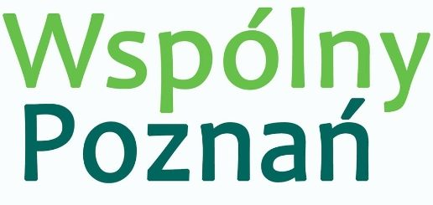
Halina Owsianna
Radna Miasta Poznania

Nr 1/04/2022
Poznań 11 kwietnia 2022 r.

Pan
Jacek Jaśkowiak
Prezydent Miasta Poznania

INTERPELACJA

Szanowny Panie Prezydencie,
w nawiązaniu do mojego wystąpienia, na sesji Rady Miasta Poznania w dniu 05 kwietnia br. w sprawie dot. zwolnienia p. … …, ze stanowiska Pełnomocniczki Prezydenta Miasta Poznania ds. interwencji lokatorskich uprzejmie proszę, o następujące informacje:
- Czy p. … … wygrała konkurs na w/w stanowisko, czy została zatrudniona w innej formule?
- Od kiedy p. … … piastowała to stanowisko?
- Czy były składane do BSL lub Urzędu Miasta skargi, zarzuty, uwagi dotyczące pracy, czy obowiązków wykonywanych przez p. … …?
- Ile było tych skarg, kto je złożył i kiedy, czy były to osoby prywatne czy organizacje współpracujące lub będące w kontakcie zawodowym z p. … …?
- Czy może Pani Pełnomocniczka była w konflikcie z pracownikami BSL-u czy pracownikami innych jednostek miejskich?
- Czy uprzedzano p. … …, że są planowane zmiany pracy w BSL i przewiduje się tzw. roszady osobowe?
- Kiedy zaplanowano reorganizację pracy dot. spraw interwencji lokatorskich i spraw uchodźców z Ukrainy (takie wyjaśnienia znalazłam w mediach)?
- Czy rozważano ogłoszenie konkursu na nowe stanowisko Pełnomocnika Prezydenta Miasta Poznania ds. Ochrony Praw Lokatorów i Projektów Mieszkaniowych?
- Ile osób będzie pracowało w nowym zespole?
- Czy sensownym jest łączenie praw lokatorów, mieszkańców Poznania z projektami dedykowanymi uchodźcom, którzy nie mają określonych- zapisanych praw w polskim prawodawstwie, a zwłaszcza dot. nabywania prawa do jakiegokolwiek lokalu mieszkalnego?
- Jakie projekty mieszkaniowe są nowymi, dotąd nieprowadzonymi przez BSL?
- Jak Pan Prezydent zamierza odnieść się do społecznej akcji, uruchomionej w Internecie, mediach społecznościowych - petycji zbierania podpisów, przeciw odwołaniu i przywróceniu p. … … na pełnione dotąd stanowisko?
Bardzo proszę o odpowiedzi, na poszczególne pytania.
Ja i Koleżeństwo z Klubu Wspólny Poznań chcemy mieć przeświadczenie, że nowa propozycja Pana Prezydenta przedstawiona p. … … nie ma nic wspólnego z degradacją ze stanowiska.
Jednocześnie chcę podkreślić, że Klub Wspólny Poznań oraz radna Lidia Dudziak, ( od której otrzymałam pozwolenie na wypowiedź w tej sprawie, z racji naszej współpracy w komisjach lokalowych) wysoko oceniamy przygotowanie, zaangażowanie i pracę pani … ….

Z wyrazami szacunku
Halina Owsianna

